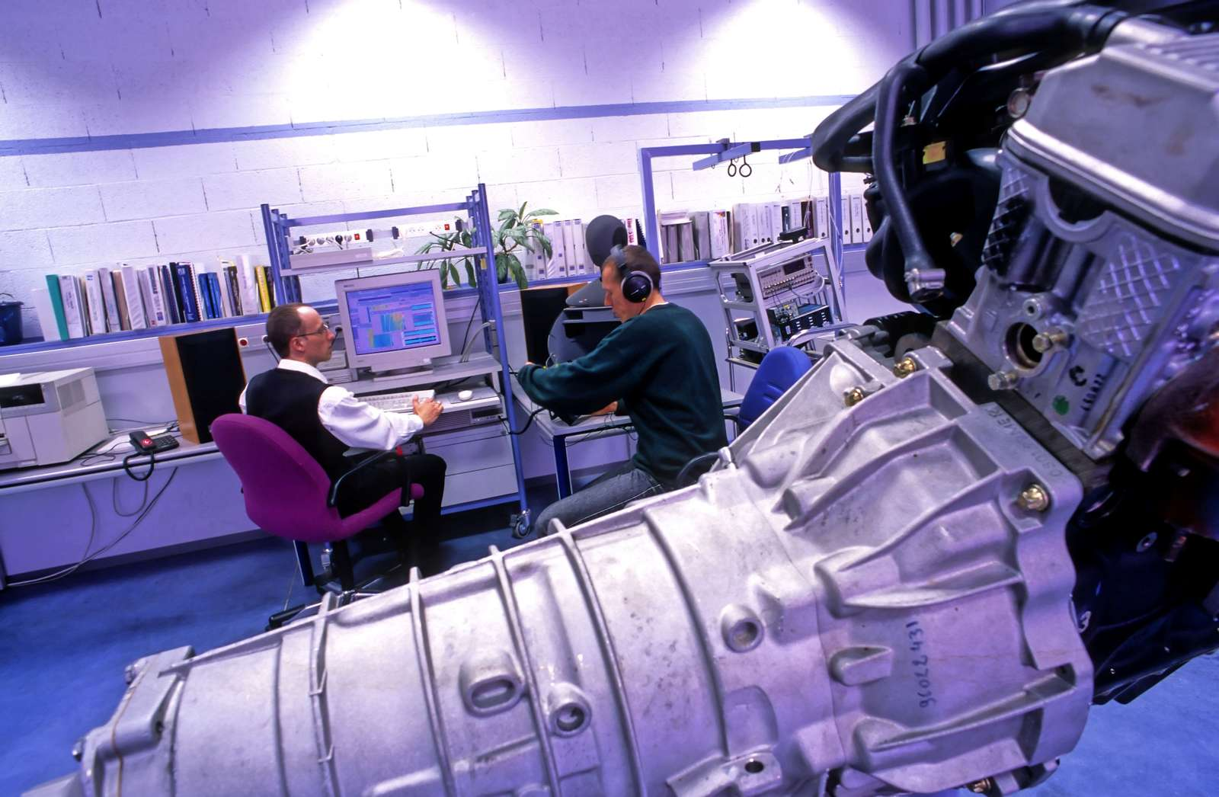
Eksempel 1. Jobopslag for en værktøjsmagerlærling
Er du til innovation og de nyeste robotteknologier?
Så bliv værktøjsmagerlærling hos Robosa ApS i Sønderborg!
Som værktøjsmagerlærling hos Robosa bliver du en del af en innovativ arbejdsplads på i alt 25 dygtige medarbejdere, hvor avanceret robotteknologi, kvalitet og arbejdsglæde er i høj kurs. Hvem ved, om vi bliver så glade for hinanden, at du med dit svendebrev i hånden har lyst til at blive hos os! Uanset hvad, så åbner et lærlingeforløb hos os op for gode udviklingsmuligheder, da der er rift om værktøjsmagere langt ud i fremtiden!

Du bliver en del af et stærkt lærlingefællesskab, der har et godt sammenhold på tværs af afdelingerne hos Robosa.

Som vores nuværende værktøjsmagerlærling Kristian udtaler sig:
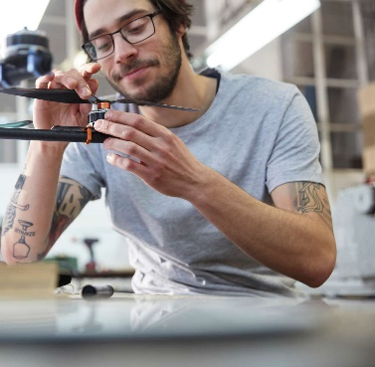
”Der er et super godt sammenhold blandt lærlingene, og alle har taget rigtig godt imod mig. Allerede på min første dag blev jeg taget med på rundtur i virksomheden af de andre lærlinge.”

Hvad laver en værktøjsmagerlærling hos Robosa?
Dit lærlingeforløb vil foregå i vores værktøjsmagerværksted, hvor
du vil blive tilknyttet to erfarne værktøjsmagere. De vil sørge for at give dig en faglig oplæring af høj kvalitet inden for fremstilling af produktionsværktøjer. Du vil bl.a. lære at:

- Fremstille dele til formværktøjer via 3D-filer og tegninger
- CAM-programmere inden for den nyeste teknologi
- Fremstille komponenter gennem processer såsom f.eks. drejning, fræsning, slibning og gnistbearbejdning

Sammen med dig planlægger vi dit lærlingeforløb fra A-Z, så du er godt forberedt, når du skal på skole. F.eks. vil vi arbejde målrettet med din uddannelsesplan, så du får lært alt det, du skal.

Hvem er du?
For at passe godt ind i vores værktøjsmagerteam forventer vi, at du:
- Har sans for præcision og detaljer
- Har teknisk og håndværksmæssig snilde
- Har gode samarbejdsevner og forstår at være en del af et team, hvor vi er afhængige af hinandens hjælp og indsats

Er du vores kommende lærling?
Hvis du har lyst til at høre mere om et lærlingeforløb hos os eller har nogle spørgsmål, så er du meget velkommen til at ringe til vores nuværende værktøjsmagerlærling Kristian på tlf.nr. 4455 XXXX eller vores praktikansvarlige Svend Karlsen på tlf.nr. 4455 XXXX. Det gælder også for dig, der overvejer at blive voksenlærling.
Lyder et lærlingeforløb som noget for dig? Så send din ansøgning og dit CV til os. Skriv, hvad du kan, og hvorfor du har lyst til arbejde hos os. Send det hele afsted pr. mail til vores praktikansvarlige Svend Karlsen på sk@robosa.dk. Ansøgningsfristen er 1. december 2019. Ansættelsesdato er 2. januar 2020.
Hvad tilbyder vi?
Vi er en højteknologisk virksomhed, der producerer metaldele til fly- og bilindustrien. Vi omsætter for mere end 30 mio. kr. om året og eksporterer bl.a. til det amerikanske marked. Hos os får du adgang til en masse goder, herunder fri fitness, gratis frugtordning og om fredagen er vi så heldige, at vi kan gå hjem kl. 12.00.
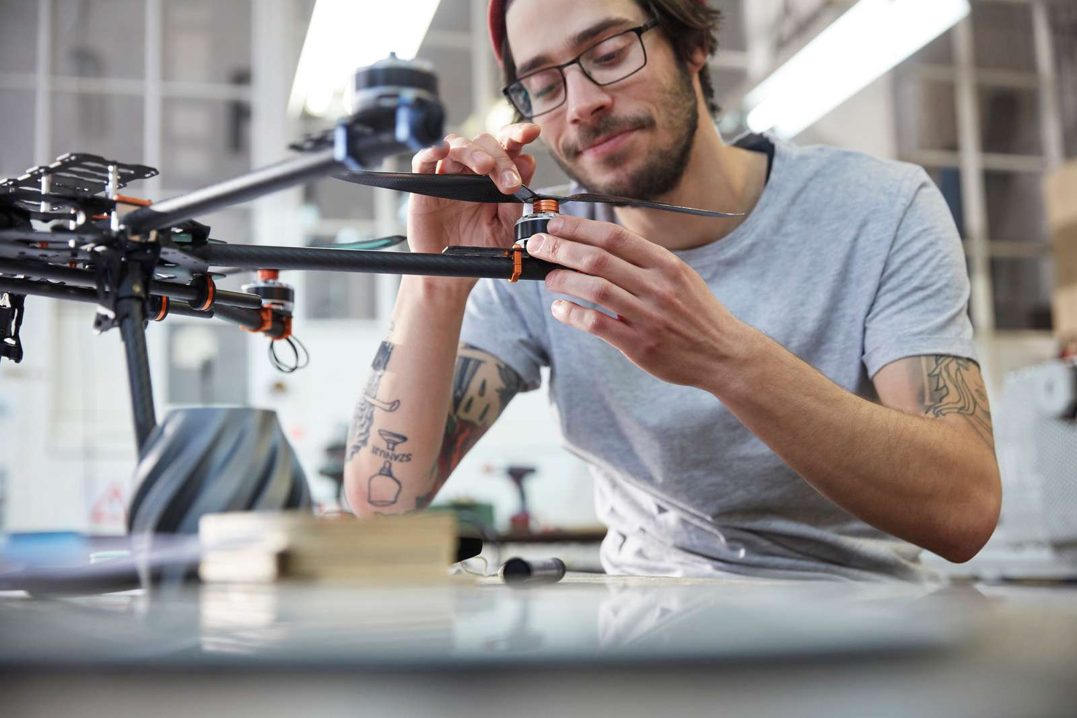
Eksempel 2. Tilbud om en praktikplads, hvis værktøjsmageruddannelsen vælges
Vi har praktikpladsen klar til dig hos Madsen Industri A/S i Balling, hvis du er klar på at læse til værktøjsmager!
- Der er gode jobmuligheder med en uddannelse som værktøjsmager, da der er stor efterspørgsel på dygtige værktøjsmagere!
Hvad laver en værktøjsmager?
Som værktøjsmager fremstiller du højtudviklet produktionsværktøjer og værktøjsdele, der enten fremstilles på manuelt betjente eller computerstyrede maskiner.

Du kan arbejde inden for metal- og plastbranchen, og du kan lave værktøjer til spændende produkter såsom f.eks. biler, computere, mobiltelefoner og designprodukter.

Hos os skal du lave formværktøjer til fremstilling af de nyeste hightech musikanlæg!
Hvor lang tid tager uddannelsen?
Værktøjsmageruddannelsen tager ca. fire år og er en kombination af praktikophold hos os og skoleophold på den nærmeste erhvervsskole. Læs mere her: www.iu.dk

Hvorfor skal du vælge os?
Du får 22 topprofessionelle kollegaer, som alle vil være med til at sikre, at du får sparring og den helt rigtige support til at få lært alt inden for dit fag. Du kommer igennem et introduktionsprogram og sammen med dig, skruer vi et velstruktureret og grundigt lærlingeforløb sammen, hvor vi sikrer os, at du får lært alt det, du skal.
Hvad kommer du med?
- Du har afsluttet enten 9. eller 10. klasse i folkeskolen
- Eller du har en studentereksamen og ønsker at arbejde inden for et praktisk fag
- Vi er også meget interesseret i voksenlærlinge (hvis du er 25 år eller ældre)
Vi venter med spænding på at høre fra dig!
Lyder værktøjsmageruddannelsen som noget for dig? Så skynd dig til tasterne og skriv lidt om dig selv. Send ansøgning samt CV pr. mail til vores praktikansvarlige Svend Karlsen på sk@madsenindustri.dk. Ansøgningsfristen er 1. december 2019. Ansættelsesdato er 2. januar 2020.
Vil du vide mere om os og uddannelsen?
Du kan læse mere om vores virksomhed og få et indblik i, hvad vi laver på vores hjemmeside www.madsenindustri.dk
Du kan læse mere om værktøjsmageruddannelsen på www.iu.dk

